بسم الله الرحمن الرحيم
(السيرة الذاتية C.V.)
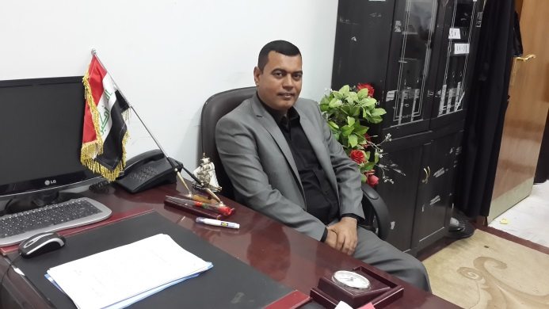

أولًا: المعلومات الشخصية:
ت | المطلوب | البيانات
 | الاسم الرباعي واللقب | م. فاضل حسن كطافة عباس
 | محل وتاريخ الولادة | العراق-كربلاء- 1/1/1971
 | محل السكن الحالي | العراق- كربلاء
 | الحالة الزوجية | متزوج
 | عدد الأبناء | 1
 | رقم الهاتف النقال | 07811186471
 | الإيميل | @gmail.com
 | الوظيفة الحالية | أستاذ جامعي
 | محل العمل الوظيفي | جامعة كربلاء-قسم الجغرافيا التطبيقية
 | تاريخ التعيين | 2002\05\07
 | تاريخ المباشرة | 2002\05\07

ثانيًا: المعلومات العلمية:
ت | المطلوب | البيانات
 | الشهادة | الدكتوراه
 | اللقب العلمي | مدرس
 | التخصص العام | الجغرافيا البشرية
 | التخصص الدقيق | جغرافية السياسية
 | عدد البحوث المنشورة | 10
 | عدد الكتب المؤلفة | لا يوجد
 | عدد الندوات والمؤتمرات المشارك بها باحثُا | لا يوجد
 | عدد الطلبة المشرف عليهم (ماجستير+دكتوراه) | لا يوجد
 | عدد المناقشات | لا يوجد
 | المواد التي درسها ويدرسها | افريقيا واستراليا/ جغرافية العراق/جغرافية النقل/ بيئة وتلوث
 | عدد اللجان العلمية والإدارية | 1
 | المناصب العلمية والإدارية | (مقرر قسم)

